Практичне заняття № 16

Тема: Задній мозок. Четвертий шлуночок мозку

Мета: ознайомитись із топографією, будовою, функціями заднього мозку; розглянути і вивчити будову моста і мозочка; розглянути і вивчити будову четвертого шлуночка мозку та проекцію ядер черепно-мозкових нервів на ромбоподібну ямку.

Питання для самопідготовки та контролю:
- Зовнішня будова і топографія мосту.
- Внутрішня будова мосту. Сіра речовина.
- Внутрішня будова мосту. Біла речовина.
- Топографія, зовнішня будова і функції мозочка.
- Внутрішня будова мозочка. Сіра речовина.
- Внутрішня будова мозочка. Біла речовина. Ніжки мозочка.
- Топографія і будова четвертого шлуночка.
- Проекція ядер черепних нервів на ромбоподібну ямку.

Організація самостійної роботи:

Завдання 1. За підручниками та атласами ознайомитись із будовою і топографією заднього мозку (metencephalon). Розглянути будову і топографію мосту (pons), визначити його функції. Проаналізувати зв’язки мосту із мозочком, довгастим і середнім мозком. У зовнішній будові мосту визначити дві частини: основну частину моста (pars basilaris pontis) і покрив моста (tegmentum pontis), a також дві поверхні: вентральну (що прилягає до основи черепа) і дорсальну (що обернена в порожнину ІV шлуночка). Відзначити на вентральній поверхні основну борозну (sulcus basilaris), передній край і задній край моста, визначити мосто-мозочковий кут (angulus pontocerebellaris). Проаналізувати утворення середніх мозочкових ніжок (pedunculi cerebellares medii). Відмітити ділянки виходу корінців V, VI, VII і VIII пар черепних нервів. За атласом замалювати зовнішню будову мосту і на малюнку 1 зробити необхідні позначення, користуючись наведеною нижче схемою.

Завдання 2. За таблицями та атласами розглянути і вивчити внутрішню будову мосту. На фронтальному зрізі моста визначити трапецієподібне тіло (corpus trapezoideum). В покриві мосту (вище трапецієподібного тіла) знайти ядра VIII-V пар черепних нервів. По середній лінії моста відшукати ядра шва (nuclei raphes). Позаду трапецієподібного тіла розглянути сітчасту формацію (formatio reticularis). Знайти медіальну петлю (lemniscus medialis), проаналізувати її утворення і з’ясувати її функціональне значення. Звернути увагу на поздовжні та поперечні волокна основної частини моста, з’ясувати їх склад.

Завдання 3. За таблицями і атласами ознайомитися з топографією мозочка (cerebellum). Розглянути зовнішню будову мозочка, визначити межу між тілом мозочка і клаптико-вузликової частки. Знайти 3 пари мозочкових ніжок і проаналізувати їх значення. Відзначити на поверхні мозочка часточки (lobuli cerebelli), листки (folia cerebelli) і щілини мозочка (fissurae cerebelli). Проаналізувати філогенез мозочка і визначити частини стародавнього, давнього і нового мозочка, з’ясувати їх функції. Замалювати з атласу зовнішню будову мозочка і на малюнку 2 зробити необхідні позначення, користуючись наведеною схемою.

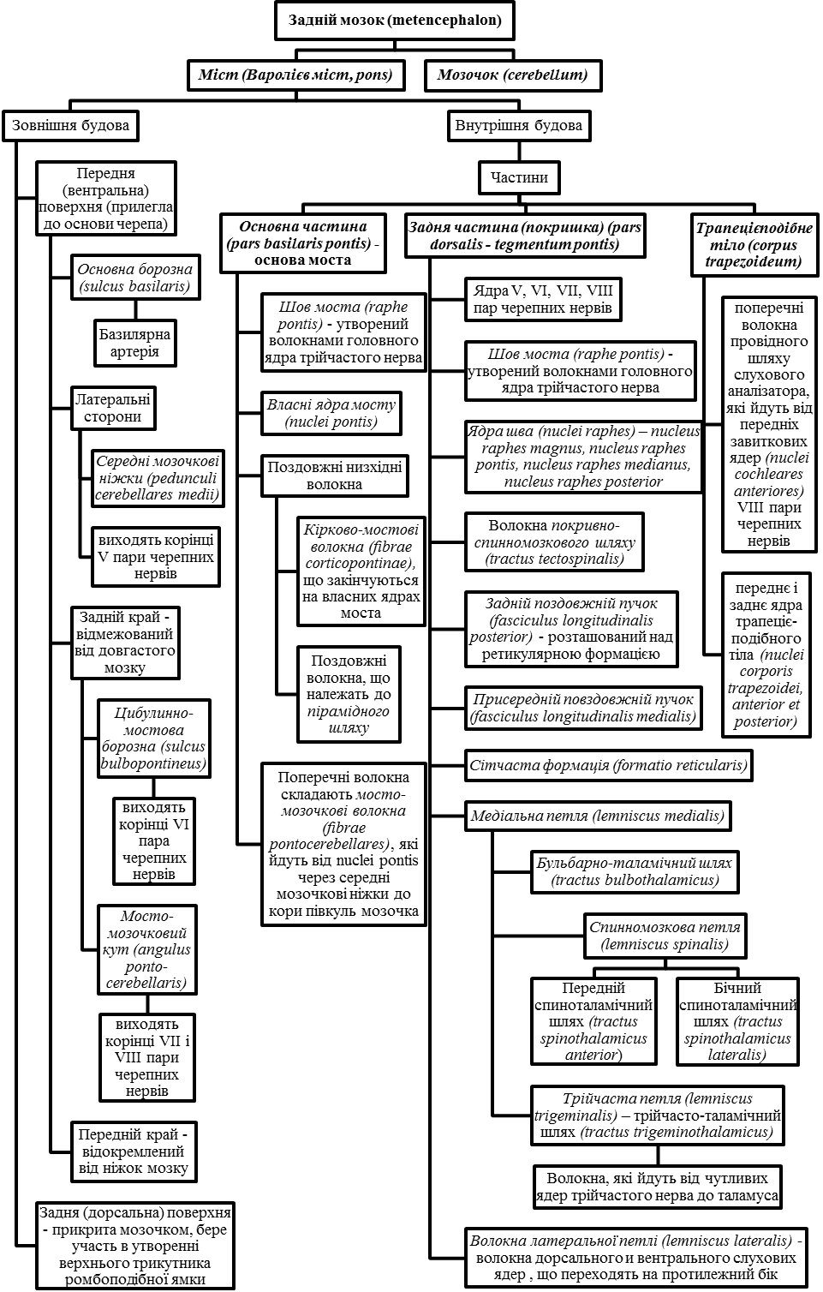
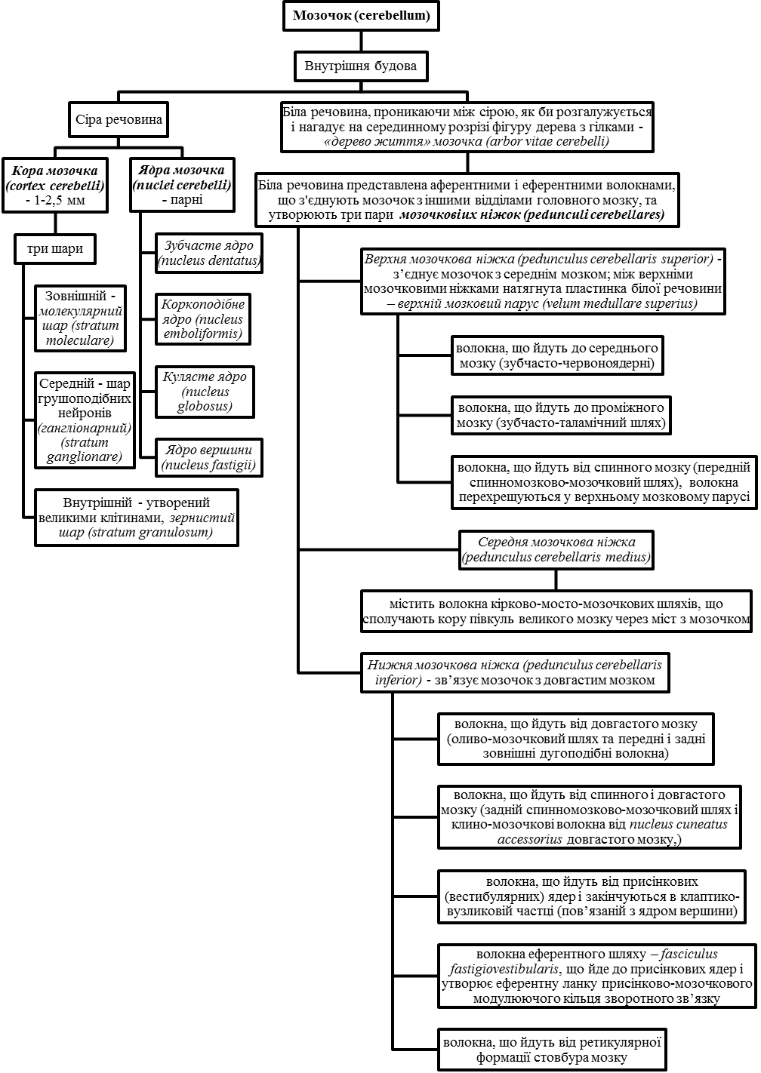

Завдання 4. За таблицями, атласами і наведеною схемою розглянути внутрішню будову мозочка, відмітити своєрідне розташування сірої та білої речовини, що дістало назву дерева життя (arbor vitae cerebelli). Вивчити будову мозочкової кори (cortex cerebelli). У товщі білої речовини знайти ядра мозочка (nuclei cerebelli). З’ясувати будову мозочкових ніжок (pedunculi cerebellares).

Завдання 5. За таблицями, атласами і наведеною нижче схемою розглянути порожнину задніх відділів мозку - четвертий шлуночок (ventriculus quartus), відмітити його форму та з’ясувати з якими порожнинами і яким чином він сполучається. Розглянути дно ІV шлуночка – ромбоподібну ямку (fossa rhomboidea) і визначити структури, що обмежують її краї. В ромбоподібній ямці знайти серединну борозну (sulcus medianus), мозкові смуги ІV шлуночка (striae medullares ventriculi quarti), присереднє підвищення (eminentiae mediales), лицевий горбок (colliculus facialis) та решту структур, що утворюють рельєф дна ІV шлуночка. Розглянути покрив ІV шлуночка (tegmen ventriculi quarti) і з’ясувати чим він утворений. Звернути увагу на розташування і будову судинного прошарку (tela choroidea) і на судинне сплетення (plexus choroideus).

Завдання 6. За таблицями та атласами розглянути топографію ядер V-XII пар черепно-мозкових нервів на рівні довгастого мозку і моста та з’ясувати особливості локалізації чутливих, вегетативних і рухових ядер. Замалювати (схематично!) з атласу проекцію ядер на ромбоподібну ямку четвертого шлуночка та позначити на малюнку 3 всі ядра V-XII пар черепно-мозкових нервів, користуючись наведеною нижче схемою.

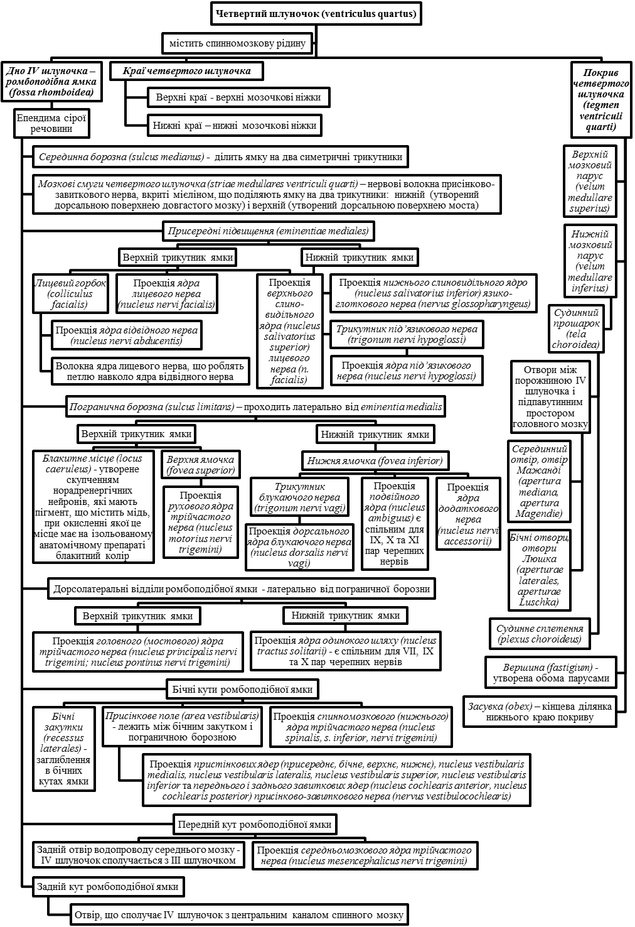
Список рекомендованої літератури

Базова (основна)

- Анатомія людини : підручник : у 3-х т. Т.2-й підручник / А.С. Головацький, В.Г. Черкасов, М.Р. Сапін та [ін.] – Вид. 3-тє, доопрацьоване – Вінниця : Нова книга, 2015. –456 с.
- Анатомія людини / В.Г. Черкасов, С.Ю. Кравчук. – Вінниця : Нова книга, 2011. – 640 с. (навчально-методичний посібник)
- Дюбенко К.А. Анатомія людини. В двох томах. / К.А. Дюбенко, А.К. Коломійцев, Ю.Б. Чайковський. – К. : АТ Книга, 1 том – 2004. – 690 с.; 2 том – 2008. – 528 с.
- Анатомія людини : підручник / І.Я Коцан, В.О. Гринчук, В.Х. Велемець [та ін.]. – Луцьк : Волин. НУ імені Лесі Українки, 2010. – 890 с.
- Музика Ф.В. Анатомія людини : навч. посіб. / Музика Ф.В., Гриньків М.Я., Куцериб Т.М. – Львів : ЛДУФК, 2014. – 359 с.
- Самусєв Р.П. Атлас анатомії людини : навч. посіб. для студ. вищ. мед. навч. закл. / Р.П. Самусєв, В.Я. Липченко. – Тернопіль : Навчальна книга - Богдан, 2011. – 751 с.
- Сапін М.Р. Кишеньковий атлас анатомії людини / М.Р. Сапін, Д.Б. Нікітюк. – М. : АПП «Джангар», 2006. – 736 с.
- Свиридов О.І. Анатомія людини: Підручник / За ред. І.І. Бобрика. – К. : Вища шк., 2001. – 399 с.
- Синельников Р.Д. Атлас анатомии человека: учеб. пособие / Р.Д. Синельников, Я.Р. Синельников. – 2-е изд, стереотипное. – В 4 томах. – М. : Медицина, 1996.
- Черкасов В.Г. Анатомія людини / В.Г. Черкасов, Т.В.Хмара, Б.Г. Макар, Д.В. Проняев. – Чернівці : Мед. університет, 2012. – 462 с. (підручник).

Допоміжна

- Анатомия человека / Под ред. М.Р. Сапина. В двух томах. – Том 2. – М. : Медицина, 1986. – 480 с.
- Аносов І.П. Анатомія людини у схемах / І.П. Аносов, В.Х. Хоматов. – Київ : Вища школа, 2002. – 191 с.
- Гайворонский И.В. Нормальная анатомия человека. / И.В. Гайворонский : Учебник. – В 2т. – Спб. : СпецЛит., 2013.
- Крокер Марк. Анатомия человека / Марк Крокер. - М. : Росмэн. – 2002. - 64 с.
- Неттер Ф. Атлас анатомії людини / Френк Неттер [пер. з англ. А.А. Цегельський]. – Львів : Наутілус, 2004 – 529 с.
- Очкуренко О.М. Анатомія людини : навч. посіб. / О.М. Очкуренко, О.В. Федотов. – Київ : Вища школа, 1992. – 333 с.
- Роен И.В. — Большой фотографический атлас по анатомии / И.В. Роен, Ч. Иокочи, Э. Лютьен-Дреколл. – 1997. – 497 с.
- Фредерік Мартіні. Анатомічний атлас людини: Пер. з 8-го англ. вид [наук. ред. пер. В.Г. Черкасов]. – ВСВ «Медицина», 2011. – 128 с. (атлас).
- Этинген Л.Е. Лекции по анатомии человека / Л.Е. Этинген – МИА. – 2007.

INTERNET – ресурси (Основні Wеb-сторінки в INTERNET)

- http://belkontakt.ru/bioligiya/70-anatoviya-cheloveka-pod-red-privesa-mg.gtml Привес М.Г. Анатомия человека / Привес М.Г., Лысенков Н.К., Бушкович В.И. - СПб.: Гиппократ, 2002. - 704 с.
- http://meduniver.com/Medical/Anatom/Анатомія людини в малюнках
- http://www.med-edu/ru/basic-science/anatom/acland_anatomy Атлас з анатомії людини Acland’s
- http://www.ulsu.ru/com/faculties/fmed/humananatomy/anatomicum/education_resourses/ Учбові анатомічні ресурси
- http://www.ulsu.ru/com/faculties/fmed/humananatomy/anatomicum/anatsociety/ Професійні спілки анатомів
- http://www.ulsu.ru/com/faculties/fmed/humananatomy/anatomicum/anatsociety/ Наукові журнали з анатомії та антропології іноземними та російською мовами
- http://aclandanatomy.com
- https://www.imaios.com
- http://anatomy.tj
- http://anatomyarcade.com
- http://anatomyatlases.org
- http://bartleby.com/107/
- http://bash-morphology.ru/anatomy1.html
- http://dartmouth.edu/~anatomy/
- http://deus1.com/bolshoy-atlas-anatomii-cheloveka.html
- http://clinanat.com
- http://eurolab.ua/anatomy/
- http://funnyanatomy.in.ua
- http://getbodysmart.com
- http://healthline.com/human-body-maps
- http://innerbody.com
- http://mhhe.com/sem/apr3/
- http://nlm.nih.gov/medlineplus/anatomy.html
- http://streetanatomy.com/
- http://teachmeanatomy.info/
- http://www.teachpe.com/gcse_anatomy/bones.php
- http://thinkanatomy.com
- http://visiblebody.com/index.html
- https://anatomy.tv/videotutorials.aspx
- https://biodigital.com
- https://dartmouth.edu/~humananatomy/
- https://khanacademy.org/science/health-and-medicine/human-anatomy-and-physiology
- 3D-атлас на android – https://play.google.com/store/apps/details?id=com.AnatomyLearning.Anatomy3DViewer3
- програми на windows: – https://www.microsoft.com/store/productId/9NBLGGH40F2T
– https://www.microsoft.com/store/productId/9WZDNCRDSL7H
- https://www.youtube.com/user/ibodymedical/featured
- https://www.youtube.com/channel/UCplc1-V3K8qH7Uvk2SvsLAA
- https://www.youtube.com/channel/UC5a7uRD-Gxty1WaQJZ12LgA
- https://www.youtube.com/user/medunivervideo
- https://www.youtube.com/channel/UCn1YHa1znOPO2iwzaK9N_cQ
- https://www.youtube.com/channel/UCC1yBWO6MEfVFLBffesdgDg
- https://www.youtube.com/channel/UCtcTjueNMYkFNb1CYE0qiZw
- https://www.youtube.com/channel/UCC1yBWO6MEfVFLBffesdgDg

